60GHz毫米波技术助力解决无线带宽危机

来源：互联网
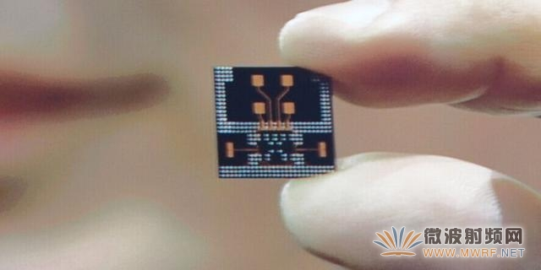
1、摘要
随着越来越多接入互联网的设备试图通过现有的有线和无线方式传播海量的多媒体内容，带宽资源日趋紧张，而毫米波技术可提供相应的解决方案以解除带宽危机。集成千兆收发器的全新一代器件使用60GHz免执照频段，相比早已拥挤不堪的2.4GHz和5GHz免执照频段可提供更充裕的带宽资源。上述器件凭借千兆级的吞吐量可提供目前少数最先进的百兆级无线产品都无法实现的更好服务。
多种类型的应用将得益于60GHz毫米波解决方案。这些应用包括为家庭、办公楼之间的传统Wi-Fi网络提升容量，用于增强无线数据和视频流的传输。该技术也在用作无线接口替代消费电子和移动设备上的物理接口的应用方面显示出了光明的前景。使用上述短距离无线连接器取代常见的体积较大的物理接口，可防止水珠、潮湿、尘土以及其他环境因素可能对设备造成的损害，实现更轻薄、更耐用的产品。
为了满足不断变化的市场需求，制造商已经开始转向毫米波技术。但制造商也要考虑相关风险，包括如何从各种新兴的标准中选择最合适的以及如何选择最佳的技术合作伙伴帮助自己的设计得以实现。本文将为读者简要介绍制造商在设计开发产品以满足带宽不足的现状时在技术、应用以及实现方面将面临的挑战，帮助读者探索各种可能性。
2、60GHz：引领下一次无线技术革命
Wi-Fi和蓝牙无线技术曾经引领了移动数据革命，然而这些技术的迅速成功也伴随着诸多问题的困扰。Wi-Fi最开始使用2.4GHz频段，但市场对于Wi-Fi广泛接受很快迫使Wi-Fi联盟（Wi-Fi Alliance）进一步制定新的Wi-Fi运营规范，使用面向全球的5 GHz免执照频段附近的一系列通道。得益于高效的5GHz无线协议以及无线架构的稳步发展，Wi-Fi满足了笔记本电脑、平板电脑和其他移动设备日益增长的带宽需求。
2.1.物联网（IoT）改变游戏规则
物联网的兴起为人们不断带来惊喜，数字电视、咖啡机以及电冰箱等智能设备现在已经能够接入互联网。随着无线互连设备的数量急剧增长，随之而来对于接入和容量日益增长的需求将很快榨干现有无线频段能够提供的资源。这个问题日趋严峻，因为无线运营商将越来越多的多媒体流量从他们拥有执照的频段迁移至Wi-Fi可用的“免费”频段。
上述情况导致越来越多的产品和服务争相接入同一个资源有限的频段中，导致现在常用的ISM频段很快就会达到超负荷的状态。相关正在进行中的技术改进能够使之缓解，但无法彻底解决网络拥挤的问题，特别是在公寓、办公室、公共场所以及其他用户密度很高的区域。
要解决网络日趋拥挤的问题，合理的解决方案是采用能够在60GHz（毫米波）频段上运行的技术和产品，该频段是FCC等监管机构为行业指定的免执照频段，拥有丰富的频谱资源。凭借超过7GHz的频段，细分至4条2.16GHz通道，这个新空间相比5GHz频段可提供超过20倍的带宽资源。
2.2.无线连接器 – 并不是一纸空谈
60GHz毫米波技术还能够为设计工程师提供创新的解决方案来解决物理接口导致的恼人问题。当使用低功耗射频与合适的天线，毫米波数据接口能够实现我们所说的“无线连接器”，提供更加稳定的短距离互连来实现替代现有物理接口的解决方案。实际上，SiBEAM已经推出了一款无线连接器解决方案，展示了高达12Gbp/s（全双工）的传输速率。如众所周知的Snap技术，它可用于取代大多数常见的数据和视频接口，包括各种USB 2.0、USB 3.0、HDMI和DisplayPort接口。
无线连接器对于智能手机、平板电脑和运动相机等移动设备来说特别有用，因为它可以消除物理接口这一消费者在每天的生活中都会频繁使用并且最易发生故障的元件。除了为口袋里的线头、汗水以及其他常见的脏东西提供一个入口，大多数物理接口也更容易在产品的电池或其他电子元器件坏掉之前率先损坏或者从PCB板脱落。消除物理接口这种开放性接口所带来的潜在隐患，可让设计工程师实现“全方位防御”水珠、灰尘、泥土、湿气以及偶尔打翻的咖啡的产品。
设计工程师使用无线连接器可实现轻薄、时尚的产品，反之，设计工程师就不得不让产品的工业设计牺牲宝贵的空间为物理接口让步，那么上述轻薄、时尚的产品也无从谈起。现实情况中，物理接口俨然已成为产品设计的绊脚石，制造商需要使出浑身解数来满足平板电脑、手机和其他电子设备不断往轻薄方向发展的需求。时至今日，物理接口仍然要占整个消费电子设备将近一半的厚度。
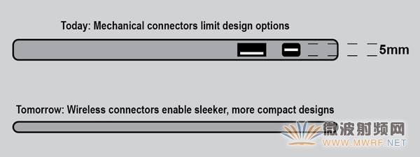
图1.无线连接器助力实现更轻薄、更快、更可靠的消费电子产品设计
短距离无线连接器还可解决设计工程师每天都要面对的电磁干扰（EMI）问题。电子信号在任何导体中传输时都会产生电磁干扰，包括线缆和印刷电路板，但是在大多数设备中，物理接口是这些恼人的无线电“噪音”的最大来源。当速率达到千兆级时，如何抑制接口产生的电磁干扰并防止其干扰其他无线功能，对于设计工程师来说成为了一项主要的系统级挑战。该问题将会增加系统整体开发的工作量以及每件产品的单位成本。通过消除物理接口，许多系统级的电磁干扰问题也将随之消失。正如我们很快就能看到的，无线连接器解决方案，如SiBEAM的Snap技术可帮助设计工程师解放创造力，实现更轻薄、功能更强的移动电子产品，并延长在现实生活环境中的使用寿命。
3、应用和市场机遇
免执照60GHz频段可提供千兆级的超高速数据传输，对该频段的广泛应用将能够满足在可预见的未来会产生的用户需求。用于定义这些应用的许多指导方针均基于毫米波无线电独一无二的传播特性。包括：
• 在毫米波频率上，射频信号的表现相比传统无线电更像光线。所以，在该频段上的早期应用都限制为视距应用。而现在情况大有不同，使用最新的创新技术如自适应波束形成和波束控制实现的应用可为消费者提供所期望的可靠的非视距应用体验。
• 60GHz信号在空气中传播时会发生衰减，这个现象会大大限制其使用范围。为了向消费者提供他们所期望的无线互连体验，这个问题必须得以解决，而这需要系统级专业知识以及无线电和天线设计领域的专业能力。
• 此外，不同于2.4GHz和5GHz信号，60GHz射频无法穿过大多数墙壁。这使得60GHz技术成为需要在同一个房间内提供良好用户体验的应用的理想选择。
乍看之下，这些问题可能导致毫米波频段的使用颇受限制，但实际上合理定义相关应用恰恰能将这些短板变成了“特性”，为用户和制造商提供独一无二的优势。这些应用可大致分为三类，主要依据覆盖范围来定义。
3.1.千兆无线连接器
无线连接器，又称短距离数据链路（Close Proximity Data Link），可在最长10mm的距离内为消费电子产品和电脑提供高带宽I/O。采用SiBEAM的Snap无线技术可实现前景无限的毫米波接口。高数据吞吐量使其成为创建无线底座设备解决方案或设备间同步互连应用的理想选择。以12 Gb/s双向无线吞吐量为亮点的Snap技术能够完全替代USB、HDMI或DisplayPort接口来实现数据和视频的传输。Snap技术可与无线充电技术结合使用，帮助设计工程师真正实现没有任何物理接口的设备（图3）。
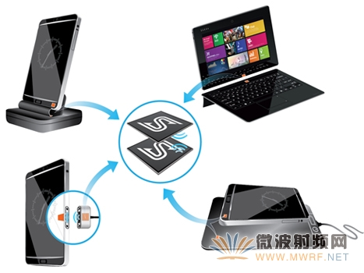
图2.千兆无线连接器应用
3.2.室内无线互连
毫米波技术还可通过提升无线网络容量来增强现有的Wi-Fi网络。现实情况中，目前最适用于实现上述功能的现行标准之一是IEEE 802.11ad，即Wireless Gigabit，简称WiGig。该标准为运行于60GHz频段的802.11网络定义了一个全新的物理层，致力于实现下一代Wi-Fi网络以减轻在2.4GHz和5.0GHz频段可预见的网络拥挤。
现有的802.11ad规范包含一个增强版的标准802.11媒体访问控制（Media Access Control, MAC）层，支持高达7Gb/s的数据速率。完善的标准已建立完毕，早期产品也已上市，同时802.11ad认证项目正由Wi-Fi联盟不断推进和实现。
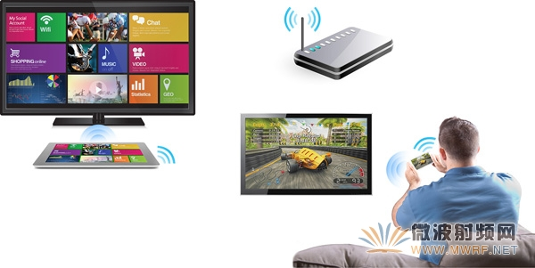
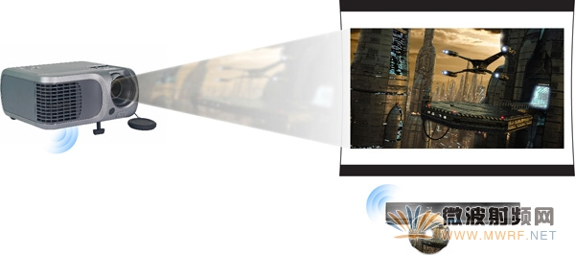
图3.a)该实例说明802.11ad标准如何将Wi-Fi扩展至毫米波频段
b)该实例说明WirelessHD技术将如何在消费电子产品间实现“等同于HDMI”的无线互连
当使用基于IP的数据包协议传输视频流的802.11ad标准刚刚建立和兴起时，基于60GHz WirelessHD标准的产品已经上市约10年了。WirelessHD标准用于在高清音频/视频设备间实现视频内容的传输，如高清电视机、硬盘录像机、个人电脑、移动设备以及其他消费电子产品，支持该标准的产品能够提供像使用线缆一样近乎零延迟的1080p60全高清视频和多声道音效体验。WirelessHD技术的高吞吐量和低延迟特性是提供无线多媒体娱乐和高度互动体验的无线游戏和虚拟现实应用的最佳选择。WirelessHD无需电缆即可实现“等同于HDMI”的用户体验，并使用7GHz通道支持最高28 Gb/s的数据速率，支持2D、3D格式以及4K视频流。
得益于易于使用以及优秀的性能，首批上市的WiHD笔记本电脑、智能手机、数字电视、视频投影仪以及虚拟现实头盔（VR headset）广受好评。举个例子，乐视的MAX1智能手机已经在中国市场获得了肯定和人气，很大程度上是由于其集成WiHD接口。在WiHD的帮助下，用户能够通过无线的方式将在MAX1上进行的游戏、播放的电影或其他视频内容映射到视频投影仪、LCD显示屏或其他高清显示屏上。如果用户拥有的设备不支持WiHD，通过一些制造商推出的WiHD-HDMI适配器可同样享受设置简单以及操作方便的无线互连。
802.11ad和WiHD标准均可通过发送器和接收器IC之间的波束形成和波束控制来弥补60GHz毫米波视距传播的短板。网络处理器和集成相控阵天线的射频IC可提升信号的有效辐射功率并使得无线通信系统能够选择最佳的可用发送/接收路径。对于WiHD来说，该技术使得相关产品能够支持点对点、非视距（non-line-of-sight, NLOS）的无线互连，最远距离可达10米。
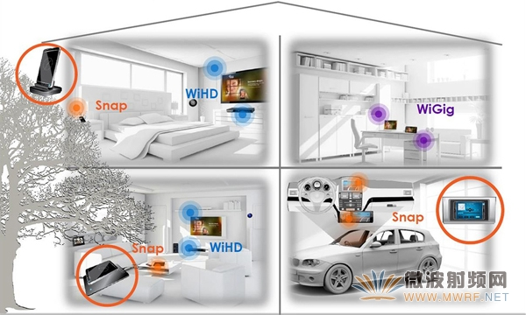
图4.60GHz毫米波技术的有限覆盖范围和独特的传播特性可帮助多种标准在同一个家庭空间甚至是同一间房间内和谐共存。
尽管WiHD和802.11ad支持不同的协议和应用，但人们希望它们两者能够在同一个家庭空间甚至是同一房间内和谐共存（图4）。
3.3.室外千兆无线链路
毫米波技术还可在未来的回程基础设施应用上扮演重要角色，包括下一代5G移动宽带基础设施、固定接入回程扩展以及校园内的点对点链路，在这些应用中，60GHz通道的无线网络容量以及高度优化的射频链路使其成为理想的“无线光纤”，用于替代现有的光纤回程应用。
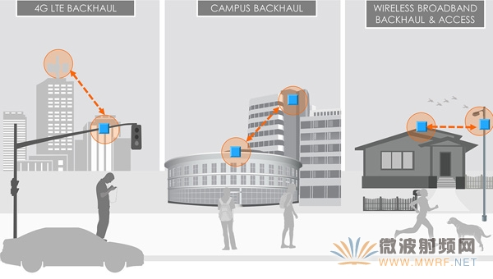
图5.60GHz无线光纤使用情境
目前市场上各类解决方案为占领更多的市场份额激烈竞争，但现在的大多数系统都建立在IEEE开发的IEEE 802.11ad标准上。除了上文中提到的室内应用之外，针对802.11标准的修改还包括在60GHz毫米波频段支持长距离链路（距离最长可达500米）。这会使用为10米距离的室内互连而开发的相同的波束形成技术，以支持多种其他的使用情境，包括接入点连接以及室外回程链路。
4、实现策略
想要进入新兴的60GHz市场的企业必须懂得如何处理随着这项新技术而来的许多错综复杂的问题。本节将为您介绍毫米波技术领域的前沿动态。包括欠缺经验的开发工程师可能面临的一些潜在风险、陷阱和技术上的死胡同等。与此同时，我们将分享克服这些挑战的一些切实可行的策略。
4.1.全面考虑
采用CMOS制程：要实现赢得市场的产品，需要使用射频集成电路（RFFIC）来降低装配、测试和制造方面的成本。使用60GHz频段的商用设备上市已经有一段时间了，但是大多数RFIC制造商仍依靠特别的制程，如砷化镓（Gallium-Arsenide, GaAs）或硅锗（silicon-germanium, SiGe）制程，集成度非常有限并且很难降低成本。而更高的解决方案成本将会极大地限制小批量应用市场的使用，从而进一步阻碍了为客户提供合理定价的可能性。
随着可用于生产毫米波器件的商品级深亚微米CMOS制程的出现，这样进退两难的困境已经得以解决。由于不再需要那些特殊的半导体制程，CMOS RFIC现可将毫米波产品的成本控制在消费电子市场能够接受的程度。
5、你愿意使用现成的解决方案吗？
只要有合适的商业化解决方案，那么它常常就是最佳的选择，特别是对于早期进入市场的产品来说。现有的RFIC能够缩短产品上市时间并且降低开发成本，你可以将更多的资源用于实现那些使你的产品与众不同的特性。
在采用现有的芯片/芯片组之前，下列事项值得考虑：
• 产品需要支持哪些主要的使用情境？室内无线视频？还是校园内的千兆数据传输？或是需要以超快的速度短距离传输大量数据？使用情境决定采用哪种60GHz技术。
• 是否希望产品能够与其他品牌的产品连接？换句话说，你打算提供终端到终端的系统（封闭系统），还是必须要符合行业标准的产品，从而能够与支持相同标准的其他品牌产品协同工作？
• 产品是由电池供电还是使用交流电？链路吞吐量、传输距离、天线设计和元器件选择之间的权衡将基于可用的供电方式以及设计时需考虑的产品使用时长。
• 产品面临哪些工业设计限制？任何无线设计都需要小心布局系统内的射频电路。而由于60GHz毫米波波长很短，又带来了额外的技术挑战。在小尺寸的设备中，如智能手机，散热和热量管理也会提升设计复杂程度。
• 整体预算是多少？对于任何项目来说，成本将对选择使用哪种技术产生重要影响。根据吞吐量、距离、尺寸和布局，不同的无线元器件和系统级实现将会决定最终的成本。
5.1.进一步考虑
找到合适的合作伙伴：为了开拓60GHz市场需要制定能够赢得市场的战略，这需要有经验的合作伙伴，不仅要具备专业知识、经验和客户支持能力，还要能够帮助客户迅速捕捉市场机会。全球具备这样的资质的公司并不多，而SiBEAM正是这样一家公司，在过去十年中已经通过大规模CMOS晶圆厂大量生产了毫米波IC。
SiBEAM公司拥有一套完善的“专为生产而设计”的体系，使其能够方便地使用商品级深亚微米CMOS制程来设计和验证产品。SiBEAM的成功部分可归功于其为生产而制定的成熟的闭环设计流程，在该流程中，使用在CMOS制程流程中收集到的数据作为生成器件生产测试向量的输入数据。在生产测试中，基于上述高精度的测试向量生成的结果将为设计工程师提供反馈，这样他们就可以调整设计，优化成品良率和性能。
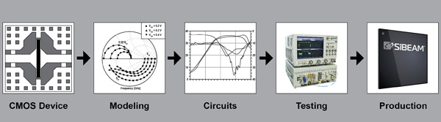
图6.SiBEAM的集成设计/制造体系的前半部分采用由用于器件制造的特定CMOS制程的实际特性生成的测试向量。
凭借在毫米波射频领域十多年的深厚经验，SiBEAM拥有经验证的生产体系，已经在多种半导体制程节点上使用。该体系能够适用于不同制造设施采用的不同制程节点。
与SiBEAM成为合作伙伴的另一项关键优势是SiBEAM的开发流程以客户为中心。公司提供“从开始合作到硬件实现”的全方位支持，贯穿设计、制造、测试和部署的每一个环节，如：
• 与射频有关的设计问题，包括为实现最佳性能所需的射频元件的布局和集成。
• 热量管理规划–散热（气流、散热路径等）
• 封装和实现
• 合规性测试
• FCC条款15B – 非故意排放（EMI）
• FCC 条款15C – 故意排放
6、总结
随着2.4GHz和5GHz ISM频段的容量趋向于饱和，免执照的毫米波频段提供了市场急需的开放频段，为无线网络的容量和接入提供了新的空间。相关标准已经建立，可用于定义室内Wi-Fi服务和室外点对点的长距离回程链路以及“最后一哩”的移动设备接入应用。毫米波技术也为实现超短距离的“无线连接器”奠定了基础，可消除传统物理接口带来的耐用性、电磁干扰和工业设计问题。
通过先进的CMOS技术，使用更加经济的方式发掘60GHz频段应用的潜力正逐渐成为现实，不过同时也会面临诸多严峻的工程挑战。尽管可以采用现成的元器件，但是射频元件的布局和集成、封装、散热设计和测试问题还是需要大量的内部专业人员加以解决，或者需要寻求经验丰富的合作伙伴的帮助。随着五代CMOS毫米波器件的先后面世，并凭借完善的“为生产而设计”的体系，SiBEAM是助你解决千兆无线网络挑战的最佳合作伙伴。
7、参考文献
• Wikipedia entries on IEEE 802.11ad
http://en.wikipedia.org/wiki/IEEE_802.11adand
http://en.wikipedia.org/wiki/Wireless_Gigabit_Alliance
• Wikipedia entry on IEEE 802.11ay
http://en.wikipedia.org/w/index.php?title=IEEE_802.11ay
• "IEEE 802.11ad Microwave Wi-Fi / WiGig Tutorial" – Radio-Electronics.com
http://www.radio-electronics.com/info/wireless/wi-fi/ieee-802-11ad-microwave.php
• "SiBEAM Snap And WiGig Wave Goodbye To Physical Connectors," Matt Humrick, March 4, 2015 Tom's Hardware Page
http://www.tomshardware.com/news/sibeam-snap-60ghz-wireless,28636.html
• "WiGig Alliance to consolidate activities in Wi-Fi Alliance," Dong Ngo, January 3, 2013
http://www.cnet.com/news/wigig-alliance-to-consolidate-activities-in-wi-fi-alliance/

